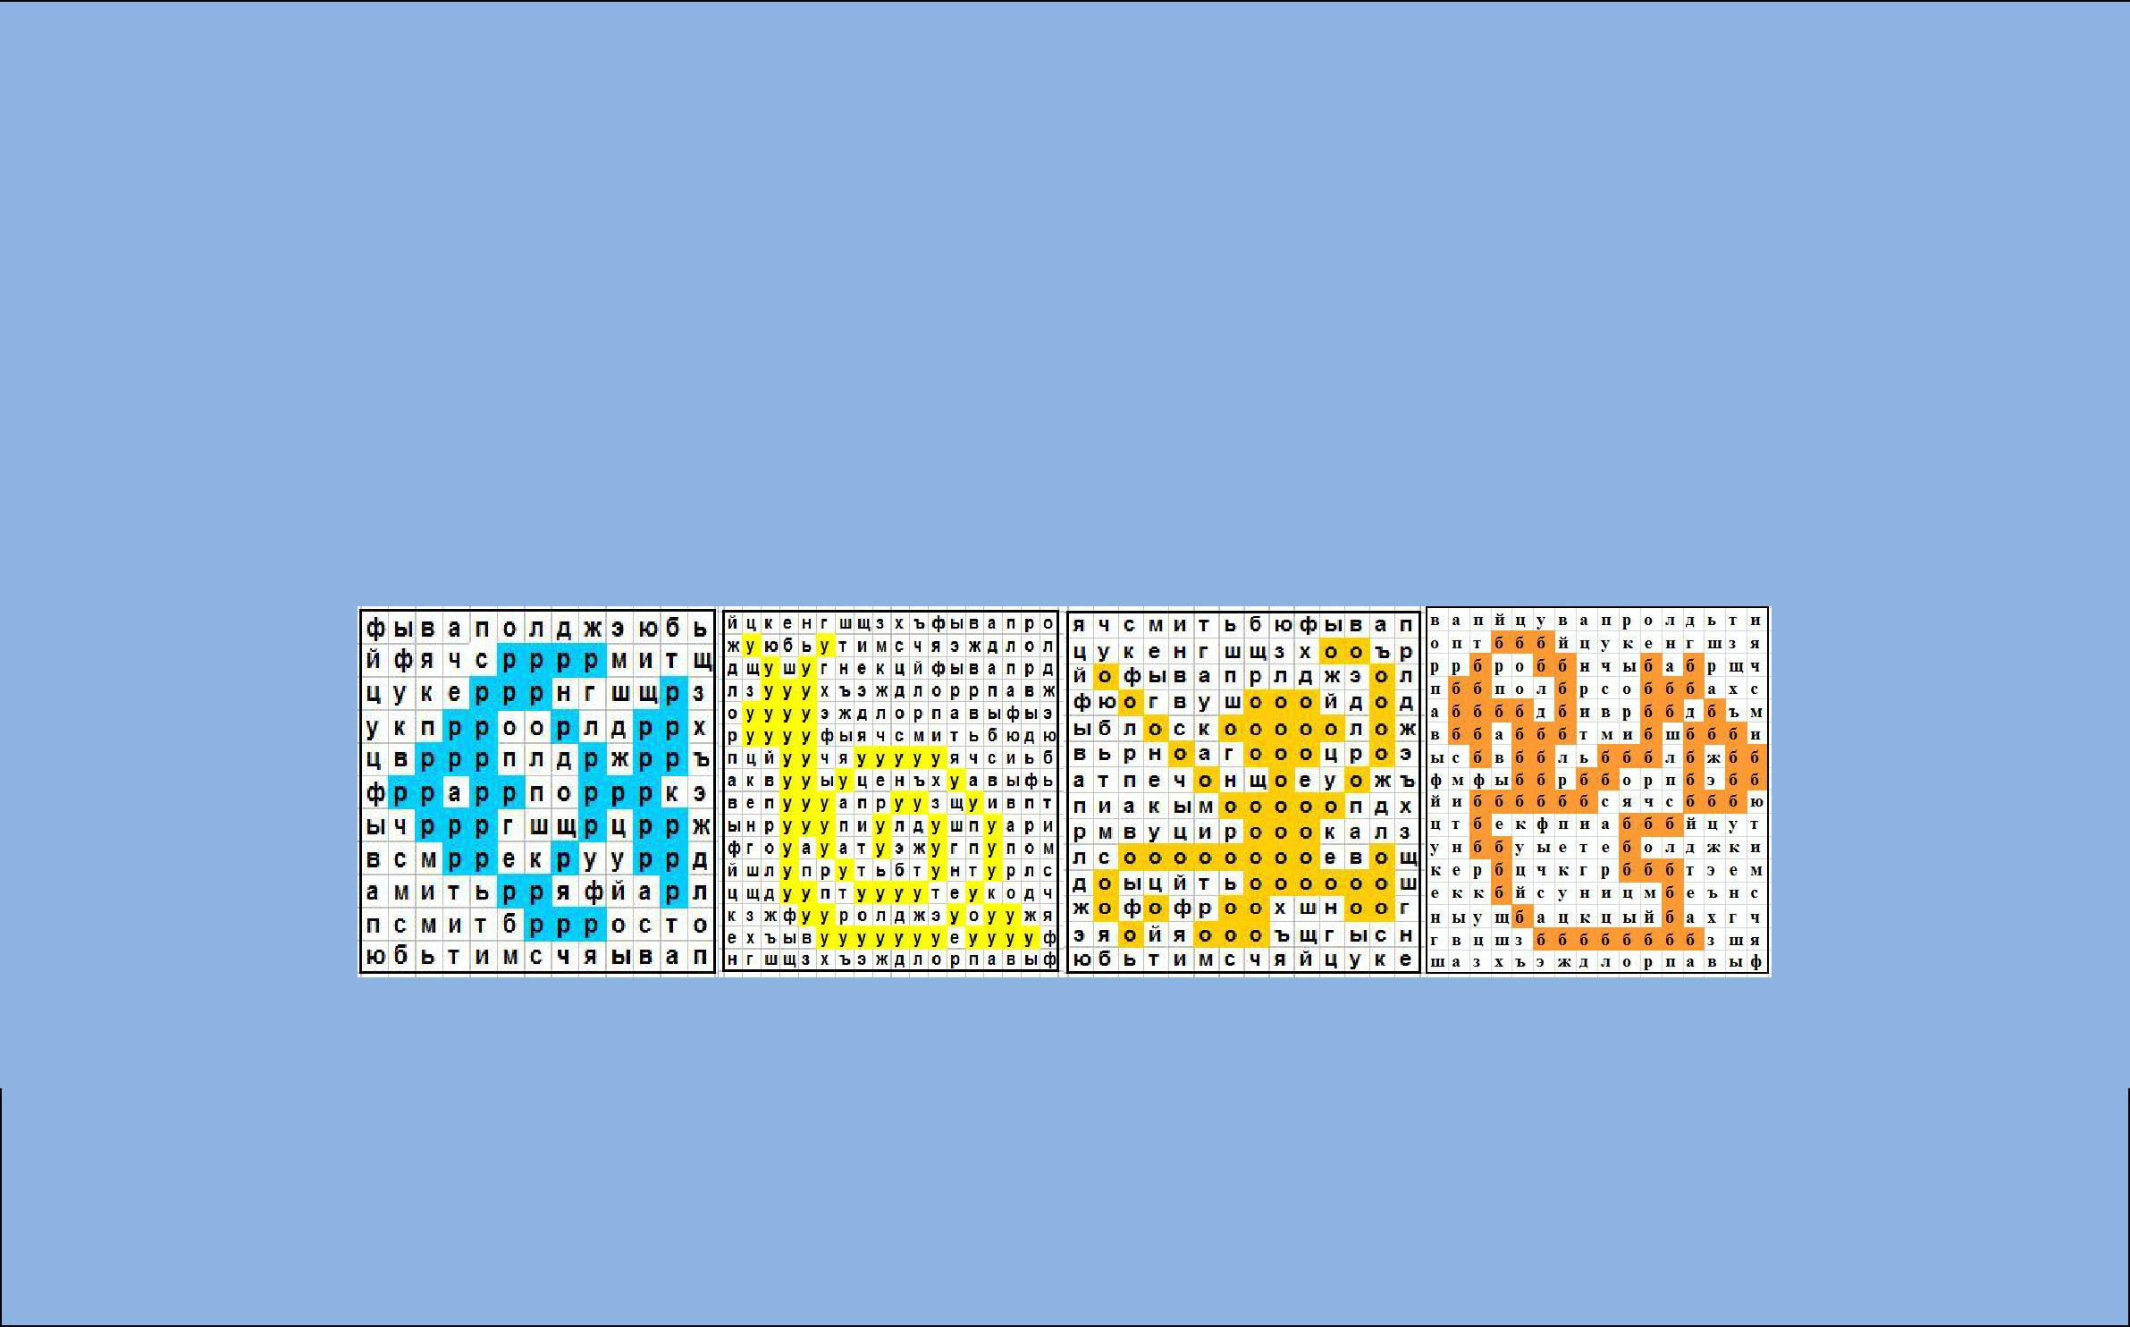

Цветная

корректурная проба

Задание №1

Раскрась клеточки с буквой "л"
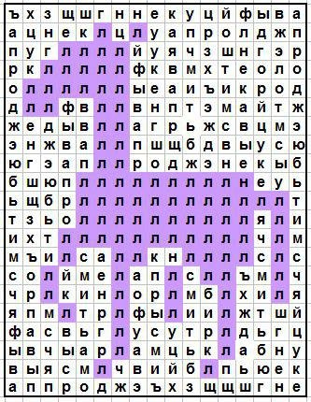

Задание №1

Раскрась клеточки с буквой "л"
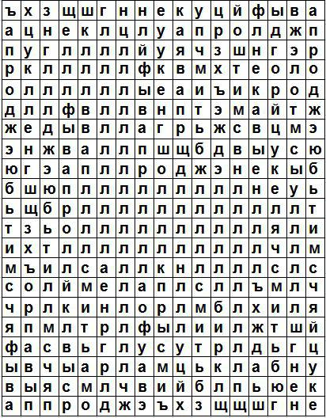

Задание №2

Раскрась клеточки с буквой "р"
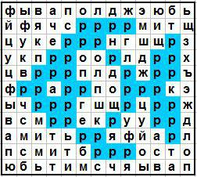

Задание №2

Раскрась клеточки с буквой "р"
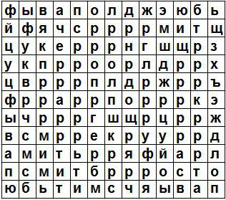

Задание №3

Раскрась клеточки с буквой "б"
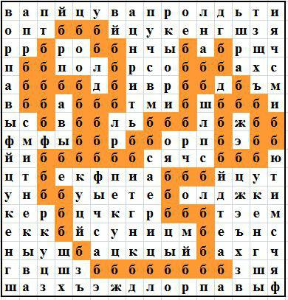

Задание №3

Раскрась клеточки с буквой "б"
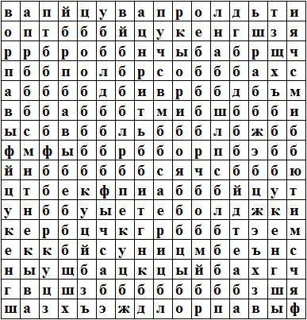

Задание №4

Раскрась клеточки с буквой "з"
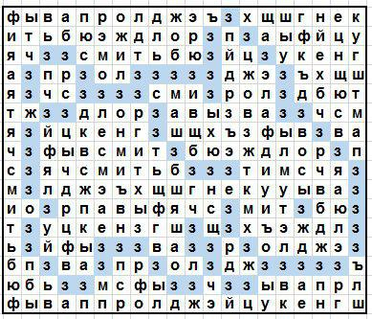

Задание №4

Раскрась клеточки с буквой "з"
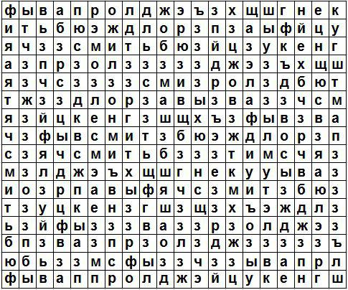

Задание №5

Раскрась клеточки с буквой "к"
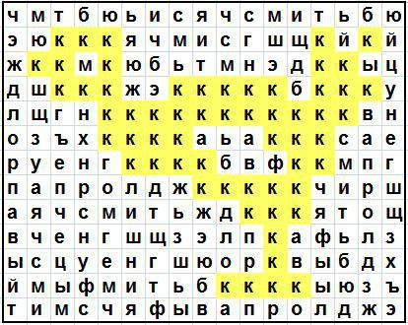

Задание №5

Раскрась клеточки с буквой "к"
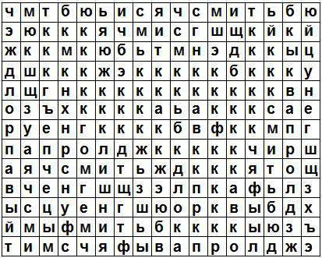

Задание №6

Раскрась клеточки с буквой "м"
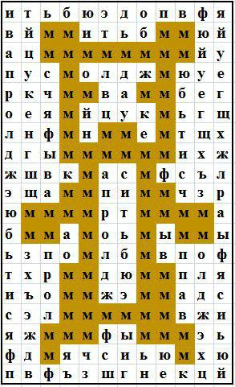

Задание №6

Раскрась клеточки с буквой "м"
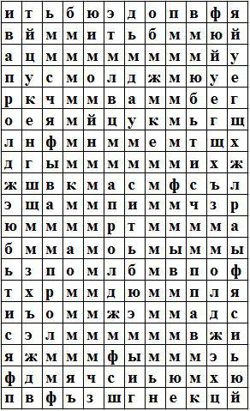

Задание №7

Раскрась клеточки с буквой "м"
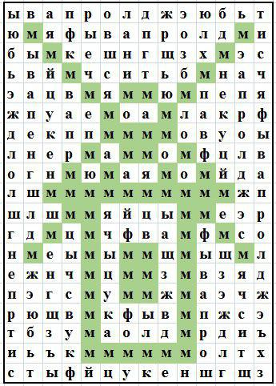

Задание №7

Раскрась клеточки с буквой "м"
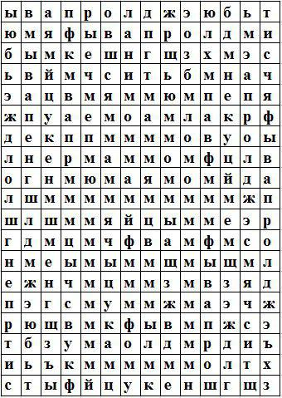

Задание №8

Раскрась клеточки с буквой "о"
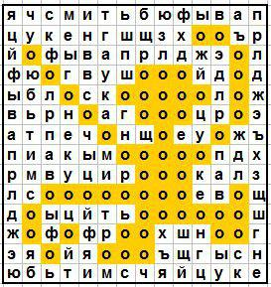

Задание №8

Раскрась клеточки с буквой "о"
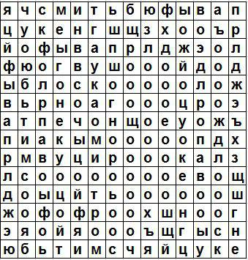

Задание №9

Раскрась клеточки с буквой "о"
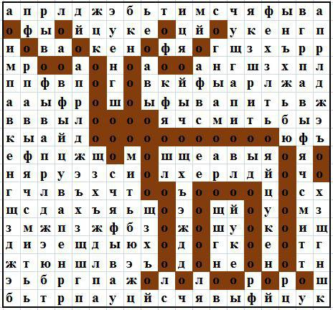

Задание №9

Раскрась клеточки с буквой "о"
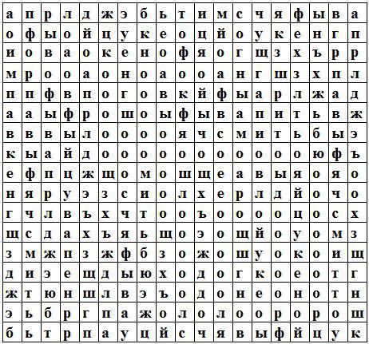

Задание №10

Раскрась клеточки с буквой "п"
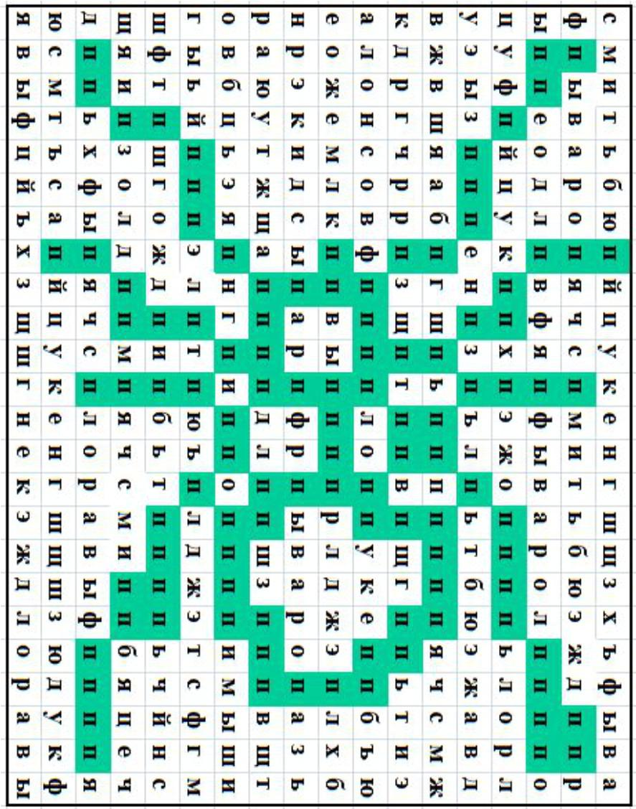

Задание №10

Раскрась клеточки с буквой "п"
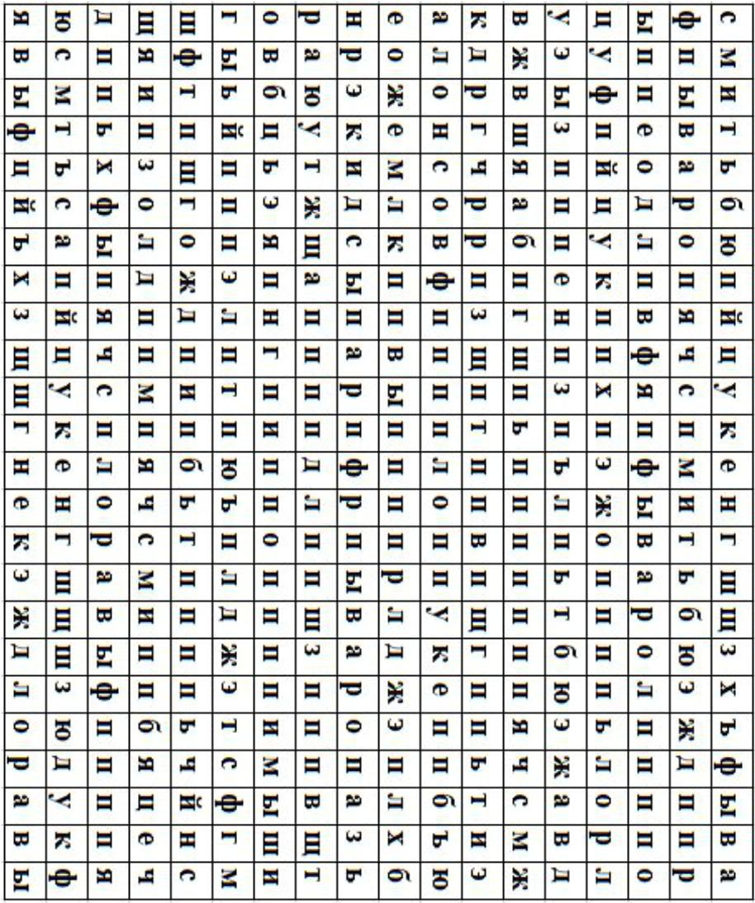

Задание №11

Раскрась клеточки с буквой "п"
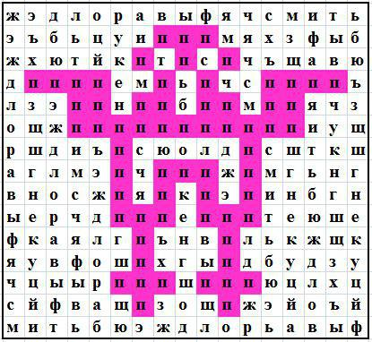

Задание №11

Раскрась клеточки с буквой "п"
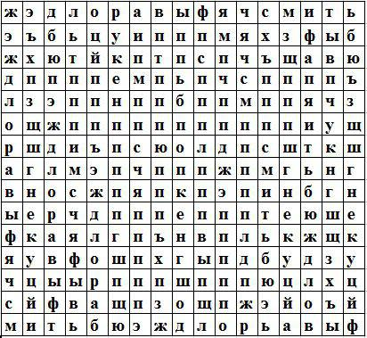

Задание №12

Раскрась клеточки с буквой "п"
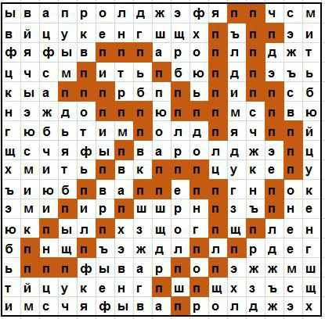

Задание №12

Раскрась клеточки с буквой "п"
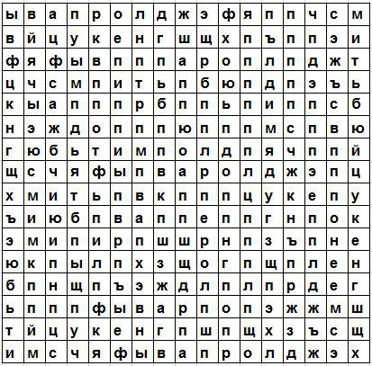

Задание №13

Раскрась клеточки с буквой "с"
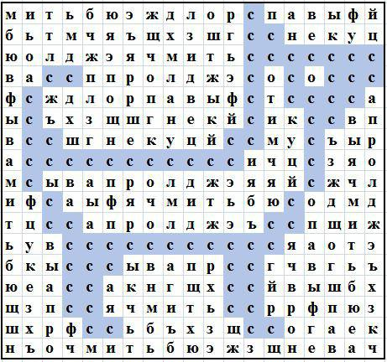

Задание №13

Раскрась клеточки с буквой "с"
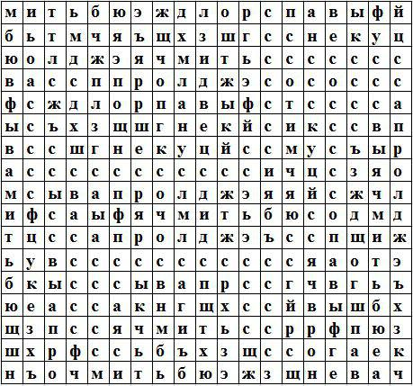

Задание №14

Раскрась клеточки с буквой "у"
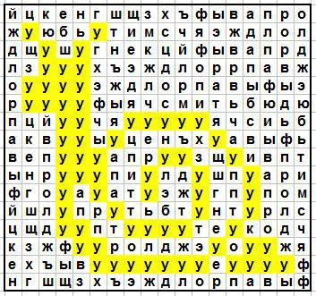

Задание №14

Раскрась клеточки с буквой "у"
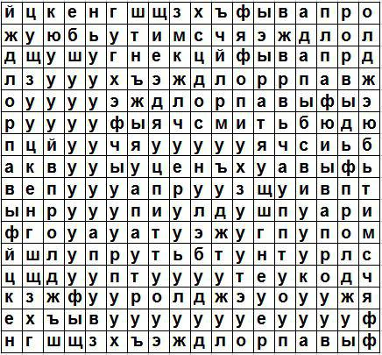

Задание №15

Раскрась клеточки с буквой "к"
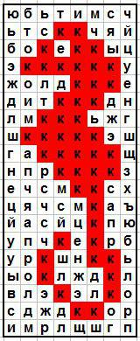

Задание №15

Раскрась клеточки с буквой "к"
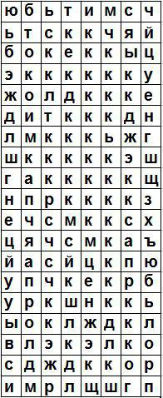

Задание №1

Раскрась клеточки с буквой "л"

Задание №2

Раскрась клеточки с буквой "р"

Задание №3

Раскрась клеточки с буквой "б"

Задание №4

Раскрась клеточки с буквой "з"

Задание №5

Раскрась клеточки с буквой "к"

Задание №6

Раскрась клеточки с буквой "м"

Задание №7

Раскрась клеточки с буквой "м"

Задание №8

Раскрась клеточки с буквой "о"

Задание №9

Раскрась клеточки с буквой "о"

Задание №10

Раскрась клеточки с буквой "п"
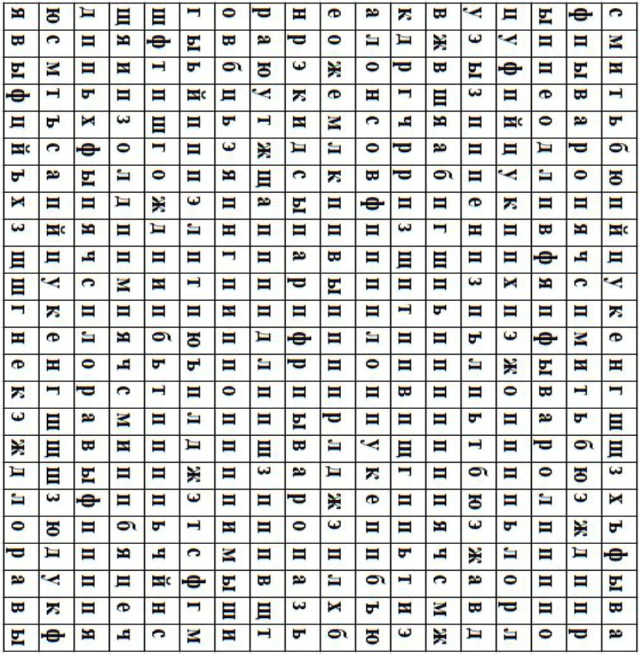

Задание №11

Раскрась клеточки с буквой "п"

Задание №12

Раскрась клеточки с буквой "п"

Задание №13

Раскрась клеточки с буквой "с"

Задание №14

Раскрась клеточки с буквой "у"

Задание №15

Раскрась клеточки с буквой "к"

Задание №15

Раскрась клеточки с буквой "к"

